

**12月３日から９日は**

**障害者週間です**

12月８日

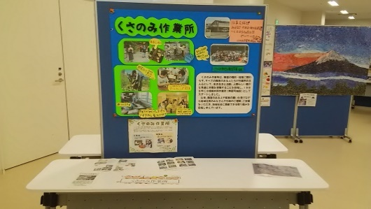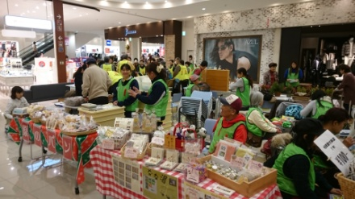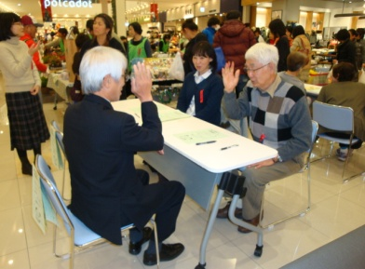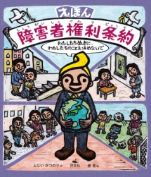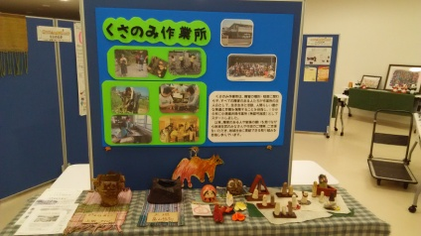

協賛：カルビー株式会社

**アンケート用紙記入で景品をプレゼント**

**(先着200名)**

**フロアスペース**

**市民ホール**

・障がい者施設の紹介、作品展示

・あいサポート運動「障害を知り、共に生きる」DVD上映

・障がい者施設による商品販売

・手話教室・ロービジョン（弱視）体験



9:00～17:00

ゆめタウン廿日市

１階フロアスペース・2階市民ホール

**ひとりひとりが**

**笑顔で暮らせるまち**

**はつかいち**



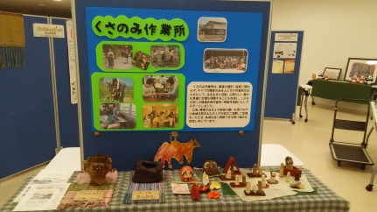

・障がい者施設の紹介、作品展示

・あいサポート運動「障害を知り、共に生きる」DVD上映

協賛：カルビー株式会社

**フロアスペース**

・障がい者施設による商品販売

・手話教室・ロービジョン（弱視）体験



ゆめタウン廿日市

2階市民ホール・1階フロアスペース

9:00～17:00

**市民ホール**

12月８日

**12月３日から９日は**

**障害者週間です**

**ひとりひとりが**

**笑顔で暮らせるまち**

**はつかいち**